КМ-ШКОЛА КЛУБ
Журнал компании «КМ Образование»
Спецвыпуск
Декабрь 2009 г.
http://www.km-school.ru
http://wiki.km-school.ru
http://www.school-club.ru
Архив электронного журнала

Будем благодарны за распространение журнала среди своих коллег, но напоминаем, что представленные материалы являются интеллектуальной собственностью их авторов. При перепечатке в бумажном или электронном виде ссылка на первоначальный источник обязательна

Уважаемые педагоги из школ-пользователей «КМ-Школы»!
В этом выпуске мы от всей души хотим поздравить вас с наступающими праздниками – Новым годом и Рождеством! Мы очень надеемся, что сможем разделить вместе с Вами и в новом году радости успешного продвижения и Вас и Ваших учеников по пути эффективного использования ИКТ в образовательном процессе!

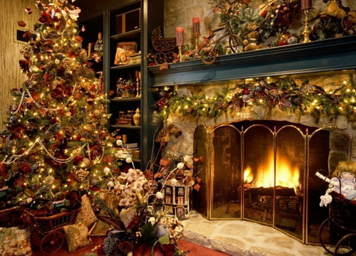

Пусть Новый Год вновь удивит
Удачей, перспективами!
Все дни, которые придут,
Окажутся счастливыми!
Пусть споро ладятся дела
И будут увлечения!
Живется с радостью в душе,
С веселым настроением!

С уважением,
Елена Н. Ястребцева,
ген. директор компании «КМ Образование»

ПОЗДРАВЛЕНИЯ

Марина В. Храмова, Педагогический институт Саратовского государственного университета имени Н.Г. Чернышевского:

Коллеги! От души поздравляю Вас с Наступающим праздником! Пусть в Новом году будет много новых интересных идей, соответствующих образом профинансированных ;)
Здоровья и удачи!
Маргарита Кузьмина, от лица кафедры научно-методического сопровождения информатизации образования Кировского ИПК и ПРО Медиастудия "Лев-Кино" Кировской области:
Примите наши самые искренние поздравления с наступающим Новым годом!
Мы желаем Вам счастья, здоровья, удачи и благополучия в Новом 2010 году.
Мы посылаем Вам пушистый белый снег
и зажигаем праздничные свечи.
Желаем искренне, чтобы в домах у всех
уютно было в новогодний вечер.
Пусть снова будет старое кино
с Мягковым, Яковлевым, Барбарою Брыльской.
Чтобы камин пылал. А за окном
шёл крупный снег и рaдужно искрился.
Пусть счастлив будет каждый человек
и Новый год с улыбкою им встречен.
...Мы посылаем Вам пушистый белый снег
и зажигаем праздничные свечи
НОВОСТИ ИЗ РЕГИОНОВ

Москва: Мы снова в гостях у студентов-будущих педагогов!
Москва: С "КМ-Школой" легко изучать даже тургеневское «Муму»
Москва: На Всероссийском конкурсе – Мастер-класс по «КМ-Школе»
Самара: «КМ-Школа» содействует развитию региональной системы образования.
Самара: На педагогическом форуме в Самаре
Пенза: Использование "КМ-Школы" в целях повышения эффективности образовательного процесса.
Псков: Трудные вопросы ЕГЭ
Обнинск: Семинар «Использование ресурсов «КМ-Школы» в образовательной и организационной деятельности школы».
Рязань: Творческая мастерская для 30-ти школ.
Ставрополь: "КМ-школа" для профессионального развития

КМ-Блогосфера

Библиотечным блогам - быть!
Почему мы любим «КМ-Школу»

КОНКУРСЫ

Подведены итоги конкурсов "КМ-Волна" и "Эффект присутствия". Поздравляем победителей!

ПОБЕДЫ

Лучший Интернет-ресурс с позитивным контентом

Для регулярного получения «КМ-Школа-Клуб» в свой почтовый ящик Вы можете подписаться на него в любой момент (отказ от подписки происходит аналогично) следующим образом — напишите по адресу администратора сайта «КМ-Школы» (admin@km-school.ru)

